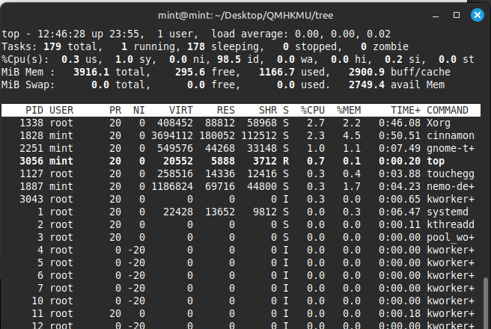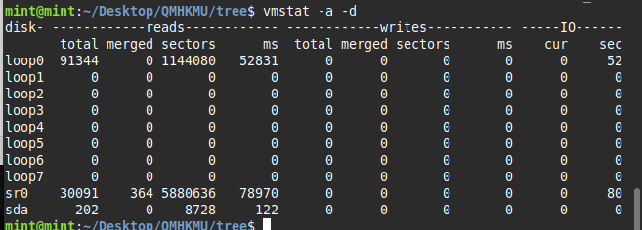

**Operációs Rendszerek**

4. Gyakorlat

2025. 03. 12.

**Készítette:**

Jakab Tibor Bsc

Szak: Programtervező Informatikus

QMHKMU

**Sárospatak, 2025**

1. feladat

Linux parancsok kombinálása

A képen szöveg, elektronika, képernyőkép, szoftver látható

Előfordulhat, hogy a mesterséges intelligencia által létrehozott tartalom helytelen.

A képen szöveg, képernyőkép, szoftver, Operációs rendszer látható

Előfordulhat, hogy a mesterséges intelligencia által létrehozott tartalom helytelen.

A képen szöveg, képernyőkép, szoftver, Betűtípus látható

Előfordulhat, hogy a mesterséges intelligencia által létrehozott tartalom helytelen.

1. Feladat

A képen szöveg, képernyőkép, Betűtípus, szoftver látható

Előfordulhat, hogy a mesterséges intelligencia által létrehozott tartalom helytelen.

A képen szöveg, képernyőkép, szám, Betűtípus látható

Előfordulhat, hogy a mesterséges intelligencia által létrehozott tartalom helytelen.